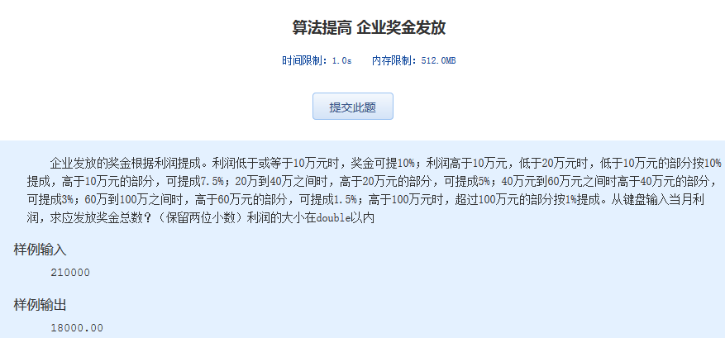算法提高 企业奖金发放
时间限制：1.0s 内存限制：512.0MB

企业发放的奖金根据利润提成。利润低于或等于10万元时，奖金可提10%；利润高于10万元，低于20万元 时，低于10万元的部分按10%提成，高于10万元的部分，可提成7.5%；20万到40万之间时，高于20万元的部分，可提成5%；40万元到60万元 之间时高于40万元的部分，可提成3%；60万到100万之间时，高于60万元的部分，可提成1.5%；高于100万元时，超过100万元的部分按1%提 成。从键盘输入当月利润，求应发放奖金总数？（保留两位小数）利润的大小在double以内
样例输入
210000
样例输出
18000.00

